Оқу қызметін ұйымдастырудың технологиялық картасы

Қазақ тілі мұғалімі: А. А.Сағандықова
Өткізген күні: 23.09.2016
Білім беру саласы: Коммуникация
Бөлімдері: Қазақ тілі
Тақырыбы: «Шалқан» ертегісі
Мақсаты:
1.Білімділік: «Шалқан» ертегісін меңгерту,сахналауға үйрету.
2.Дамытушылық: Балалардың көркем шығармалар арқалы тіл байлығын, ауыз екі сөйлеуін дамыту. Ертегілермен таныстыру, сұраққа толық жауап бере білу жағымды, жағымсыз кейіпкерлерді ажырату. Ертегіні мәнерлеп, дауыс ырғағын келтіре отырып сөйлеу, рольге бөліп ойнау, баланың шығармашылық қабілеттерін арттыру.
3.Тәрбиелік: өзін – өзі көпшілік мәдени ортада, әдепті, әдемі болуға үйрету, достық пен сыйластыққа үйрету.
Билингвалды компонент: шалқан- репка,ата-дедушка,әже- бабушка, немере-внучка,тышқан- мышь
Әдіс - тәсілдері: Сұрақ – жауап, шаттық шеңбері, сөздік жұмыс, сергіту сәті, дыбыстық жұмыс, қайталау, ойындар, жұмбақтар, ертегі, мульфильм, слайд
Қолданылатын көрнекіліктер: адам мен аңдардың бет перделері, киімдері.
Іс-әрекет кезеңдері | Мұғалімнің әрекеті | Балалардың іс-әрекеті
Мотивациялық -ынталандырушылық | Дөңгелене тұрайық шаттық шеңберін құрайық.  Балалар, сендер қандай ертегілер білесіңдер?  - Сендерге қандай ертегілер ұнайды?  - Ертегілер несімен ұнайды.  - Ертегілердегі қандай кейіпкерлерді білесіңдер?  - Ал, «Шалқын» ертегісін білесіңдер ме?  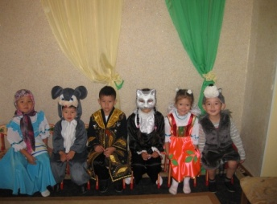  Бүгін біз, сіздермен бірге «Шалқан» ертегісін сахналаймыз. | Балалар хормен, қимыл іс- әрекет арқылы көрсетеді.  Сәлем саған, алтын күн!  Сәлем саған, көк аспан!  Сәлем саған, жер анна!  Сәлем саған, достарым  Сәлеметсіз бе, қонақтар!  Сұрақтарды мұқият тыңдап, жауап береді.  (Балалар кейіпкерлердің атрибуттарын киеді)
Ұйымдастырушылық -ізденушілік | Ертегіші: Ертеде бір шал шалқан егеді. Шалқанды жаз бойы күтіп баптайды. Күзде шалқан үлкен болып өседі. Шал шалқанды әрі тартады, бері тартады шалқан алынбайды. Көмекке кемпірін шақырады.  Шал: - Кемпірім, бері келші.  Маған көмектесші  Әже: - Не болды саған шалым-ау  Шықты ғой дауысың бақырған  Қазір-ақ көмекке келем  Шалқанды шығарып көремін.  Ертегіші: Шал мен кемпір әрі тартады, бері тартады шалқан алынбайды.Әже немересін шақырады.  Әже: - Немерем, мында кел.  Немере: Аташым,әжешім  Шақырдыңдар ма көкешін  Қазір-ақ көмекке келемін  Шалқанды шығарып көремін  Ертегіші: Үшеуі әрі тартады, бері тартады шалқан алынбайды. Немересі итін шақырады.  Немере: -Ақтөс, көмекке кел.  Ақтөс:  -Гав –гав Алыстан иісті сеземін  Жүгіріп сендерге жетермін  Қазір-ақ көмекке келемін  Шалқанды шығарып көремін.  Ертегіші: Атасы, әжесі, немересі, иті шалқанды әрі тартады, бері тартады шалқан алынбайды. Ит мысықты шақырады.  Жучка:  -Мяу-мяу  Пештің үстінде ұйықтадым  Шақырады мені кім?  Қазір-ақ көмекке келемін  Шалқанды шығарып көремін  Ертегіші: Ата, әже, немере,ит, мысық, шалқанды әрі тартады, бері тартады шалқан алынбайды. Мысық тышқанды шақырады.  Тышқан:  -Пи-пи Ірімшікті жақсы көремін  Спортты мен ұнатам  Қазір-ақ көмекке келемін  Шалқанды шығарып көремін  Ертегіші: Бәрі шалқанды тартып шығарады.  Бәрі: Бірігіп бәріміз  Шалқанды шығардық  Жарасып әніміз  Шырқаймыз бүгін біз  -Балалар біз қандай ертегіні тамашаладық?  -Шалқан қайда өсті?  -Ол қандай болды?  -Атайға кімдер болысты?  -Міне қандай тату – тәтті отбасы! Бір – біріне көмектесіп, өз туысқандарына қамқорлық көрсетеді.  -Ал сендар бір – бірлерімен доссыңдар ма? Ендеше дос болайық | «Шалқан» ертегісі  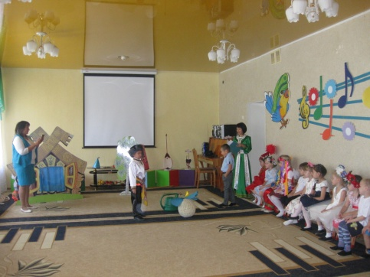  (ары-бері, іс-қимылмен көрсетеді)  ( қолдарын былғап шақырады)  (қимылмен көрсетеді)  (бастарын ұстап ойланады)  ( қимылмен көрсетіп шақырады)  (шалқанды тартады)  (бастарын ұстап ойланады)  ( қол былғап шақырады)  (күшіктің даусын салады)  ( көңіл-күйлерін білдіреді)  (ойланып көреді)  (мысықты шақырады)  (мияу-мияу қане деп тартысады шалқанды)  (ренжиді)  (бастарын ұстап ойланады)  (қуанып шақырады)  (құлайды,қуанады)  Балалар орындап шығады
Рефлексивті-түзетушілік | Ойын «Аңдар не жейді?»  Көрнекі құралдар: Суреттер, карточкалар.  Ойынның барысы: Әр балаға сәбіздің, еттің, балдың, балықтың суреттері бар карточкалар таратылады. Мұғалім балалардан сұрайды: «Қоян /қасқыр, аю, түлкі/ не жейді?» Мұғалімнің сұрағына байланысты бала қажетті суретті көрсетуі керек.  Сұрақтар:  - Олар қайда мекендейді екен?  - - Үй жануары мен жабайы жануардың ерекшелігі қандай?  - - Олар немен қоректенеді?  Балаларды мадақтау  Жылы тілектер айту | Ойын ойнайды.  Балалар сұраққа жауап беру үшін қажетті карточканы көтереді. Аю бал жейді. Қоян сәбіз жейді.Түлкі балық жейді. Қасқыр ет жейді.  Жабайы аңдар орманда, тауда мекендейді.  Балалар қоштасады.  - Аспан ашық болсын!  - Деніміз сау болсын!  - Дастарқан мол болсын!  - Аман болайық!  - Дос болайық!

Күтілетін нәтиже:

Нені біледі: Ертегіні тыңдап, мазмұнын баяндау және сахналау.

Қандай түсініктерді игереді: Тіл байлығын, сөздік қорын молайту.

Меңгерген іскерліктер мен дағдылар: Ертегідегі жағымды, жағымсыз кейіпкерді ажырату.

